МІНІСТЕРСТВО ОСВІТИ І НАУКИ УКРАЇНИ

НАЦІОНАЛЬНОМУ УНІВЕРСИТЕТІ “ЛЬВІВСЬКА ПОЛІТЕХНІКА”

Інститут КОМП’ЮТЕРНИХ НАУК ТА ІНФОРМАЦІЙНИХ технологій

кафедра систем штучного інтелекту

**Звіт**

про виконання лабораторної роботи №1

з курсу «Комп’ютерний зір»

Варіант №14

Виконала:

*ст. групи КН-408*

*Семич Т.В.*

Перевірив:

*Пелешко Д. Д.*

Львів – 2022

**Тема:** Попередня обробка зображень

**Мета:** вивчити просторову фільтрацію зображень, методи мінімізації шуму, морфології, виділення країв і границь та елементи біблотеки OpenCV для розв’язання цих завдань.

**Завдання**

Вибрати з інтернету два зображення з різною деталізацією об’єктів та два зображення з різним контрастом. Без використання жодних бібліотек для обробки зображень (наприклад Open CV), виконати відповідне завдання (номер завдання вказано у рейтинговій таблиці).

Виконати детекцію границь на зображеннях за допомогою операторів Canny.  Провести порівняльний аналіз.

**Теоретичні відомості**

Градієнти зображення широко використовуються в задачах детектування об'єктів і сегментації. Саме на них будується детектування границь з використанням вказаних фільтрів. У цьому розділі розглянемо, як обчислювати градієнти зображення.

**Хід роботи**

1. Вхідні зображення:

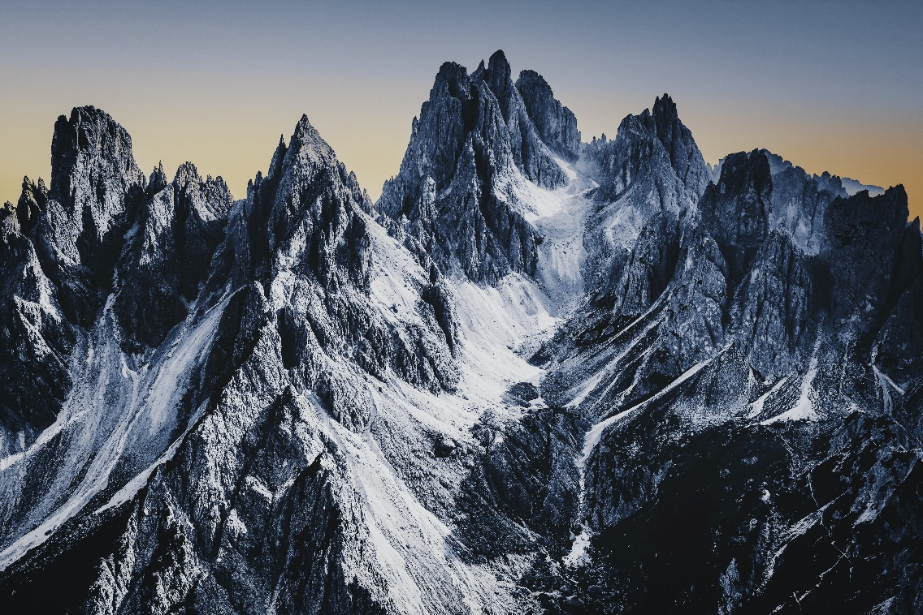

Рис. 1. Зображення з високою деталізацію об’єктів

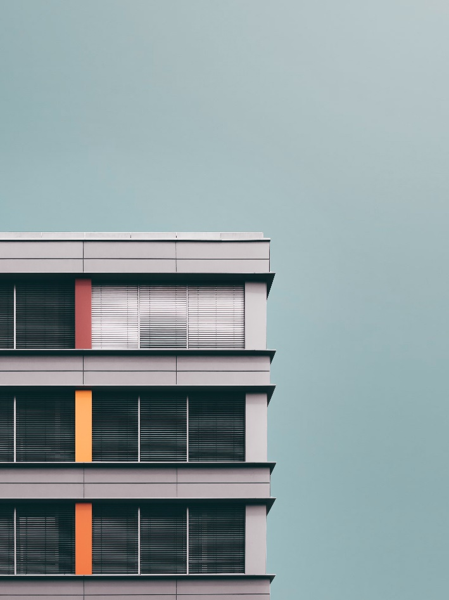

Рис. 2. Зображення з низькою деталізацію об’єктів



Рис. 3. Зображення зі збільшеним контрастом



Рис. 4. Зображення зі зменшеним контрастом

1. Застосування оператору Canny:

Зображення з високою деталізацію об’єктів

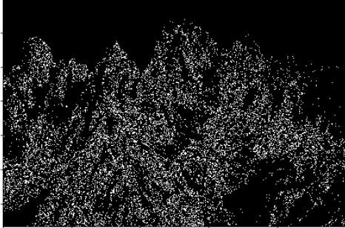

Зображення з низькою деталізацію об’єктів

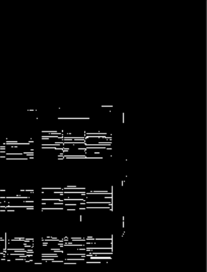

Зображення зі збільшеним контрастом

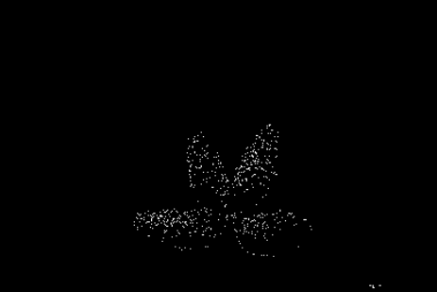

Зображення зі зменшеним контрастом

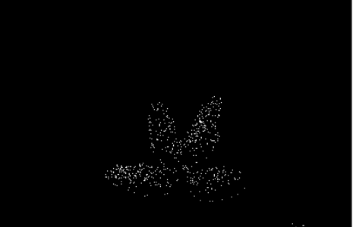

**Висновок**

Під час виконання даної лабораторної роботи я вивчила просторову фільтрацію зображень, методи мінімізації шуму, морфології, виділення країв і границь та елементи біблотеки OpenCV для розв’язання цих завдань.